# Especificación de requerimientos de software

## Contenido

Planteamiento de necesidades

Diagrama de casos de uso de la iteración

Especificación de casos de uso

Caso de uso: Nombre1 (Referencia al caso de uso dentro del documento)

Caso de uso: Nombre2 (Referencia al caso de uso dentro del documento)

…

Diagrama de estados para la navegación

## Planteamiento de necesidades

## Referencia al documento

## Diagrama de casos de uso de la iteración

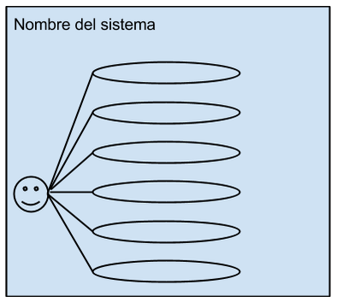

Diagrama general de casos de uso de la iteración. (Nombre de la persona que elaboró, fecha)

## Especificación de casos de uso

**Nombre del caso de uso 1.**

Responsable: Nombre de la persona que elaboró el detalle del caso de uso.

**1.-Detalle del caso de uso**

Actor(es)

**Diagrama de caso de uso**:



**Descripción**: Breve descripción de la funcionalidad del caso de uso.

**Precondiciones:** En qué estado (pantalla) está el sistema para que el actor(es) pueda(n) iniciar la ejecución del flujo normal de eventos.

**Flujo normal de eventos.**

|  |  |
| --- | --- |
| **Actor(es)** | **Sistema** |

|  |  |  |  |
| --- | --- | --- | --- |
| **Paso** | **Acción** | **Paso** | **Acción** |
| 1 | Acción del actor. | 2 | Respuesta del sistema. |
| 3 | Acción del actor. | ... | ... |

**Flujo alternativo de eventos.**

|  |  |
| --- | --- |
| **Nombre** | **Acción** |
| Acción errónea del actor, que causa que el sistema muestre un mensaje y el usuario tiene que volver a intentar la acción. | Respuesta alternativa del sistema mostrando el mensaje que pide alguna corrección. |

**Flujo excepcional de eventos.**

|  |  |
| --- | --- |
| **Nombre** | **Acción** |
| Acción errónea del sistema, que no permite completar la acción. | Respuesta con aviso o alerta de falla del sistema. |

**Poscondiciones**: Descripción del estado (pantalla) del sistema después de terminar la ejecución del flujo normal de eventos y el estado (pantalla) del sistema al ocurrir el flujo excepcional.

**2.-Prototipo(s) de las pantallas de interfaz de los casos de uso de la iteración**

Nombre de la pantalla de interfaz 1.

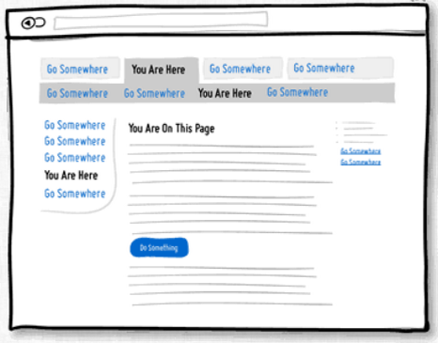

Nombre de la persona que elaboró, fecha

**3.-Casos de prueba de los casos de uso de la iteración**

**Casos de prueba (Flujo normal).**

|  |  |  |
| --- | --- | --- |
| **ID** | **Entradas** | **Resultado esperado** |
| **N-**N | Descripción de entradas correspondientes a un flujo normal del caso de uso. | Descripción de salidas correspondientes a un flujo normal del caso de uso. |

...

**Casos de prueba (Flujo alternativo).**

|  |  |  |
| --- | --- | --- |
| **ID** | **Entradas** | **Resultado esperado** |
| **A-**N | Descripción de entradas correspondientes a un flujo alternativo del caso de uso. | Descripción de salidas correspondientes a un flujo alternativo del caso de uso. |

...

**Casos de prueba (Flujo excepcional**).

|  |  |  |
| --- | --- | --- |
| **ID** | **Entradas** | **Resultado esperado** |
| **E-**N | Descripción de entradas correspondientes a un flujo excepcional del caso de uso. | Descripción de salidas correspondientes a un flujo excepcional del caso de uso. |

...

**Nombre del caso de uso 2.**

…

## Diagrama de estados para la navegación

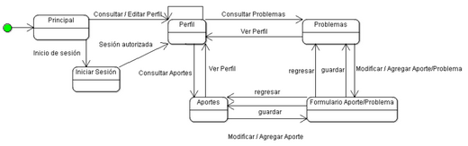

Diagrama de navegación (Nombre de la persona que elaboró, fecha)